FAČR - Městský fotbalový svaz v Brně

639 00 Brno, Vídeňská 470/9

Telefon: 732 210 467 e-mail : sekretar@fotbalbrno.cz
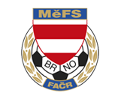

NOMINAČNÍ LISTINA
výběru MěFS Brno, hráčů U12 – r. 2011
na středu 15.02.2023

Akce: halová MOS žáků „O putovní pohár předsedy JmKFS“ – malé finále

Místo akce: sportovní hala Valtice

Termín: středa 15.02.2023

Sraz: v 08:00 – Vídeňská 470/9, Brno (hala Morenda); cesta autobusem

Ukončení akce: cca v 15:30 – Vídeňská 470/9, Brno (hala Morenda); může se změnit v závislosti na vývoji turnaje

Vybavení: sálová obuv, chrániče, lahev na pití, brankáři rukavice, kartičku pojištěnce, další potřebné zápasové vybavení do haly

Nominace hráčů U12:

příjmení a jméno | mateřský klub
Prchal Adam (B) | TJ Tatran Bohunice
Kozák Matěj | TJ Tatran Bohunice
Nekovář Samuel | TJ Tatran Bohunice
Vaněk Šimon | TJ Tatran Bohunice
Takáč Tomáš | TJ Tatran Bohunice
Mayer Nicolas | FC Dosta Bystrc-Kníničky
Kolařík Jakub | FC Dosta Bystrc-Kníničky
Drápal Matyáš | FC Dosta Bystrc-Kníničky
Matyáš Kamil | TJ Start Brno
Novák Nicolas | ČAFC Židenice 2011

Trenéři výběru: Bureš Dominik, Uhlíř Radek
Vedoucí výběru: Skoumal Zdeněk

V krajním případě lze vyrozumět telefonicky p. Skoumala Zdeňka – tel. +420 604 547 876

Za účast hráčů na srazu odpovídá mateřský oddíl.

V případě neomluvené neúčasti nominovaných hráčů se klub vystavuje postihu dle článku 17 bod 3 RFS !

V Brně 06.02.2023

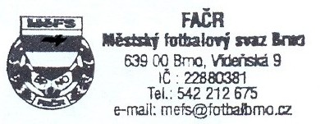
Ondřej Šafránek, v.r. Mgr. Jan Maroši, v.r.
předseda KM MěFS předseda VV MěFS

Za správnost: Libor Charvát
sekretář MěFS

